***До 14 лет***

Директору МБУ ДО «Спортивная школа №4 г.Орла»

***ФОТО***

_____________________________________________

*(ФИО директора организации)*

от ___________________________________________

*(фамилия, имя, отчество (при наличии) родителя (законного представителя)*

Паспортные данные: серия_______ №_____________

выдан________________________________________

_____________________________________________

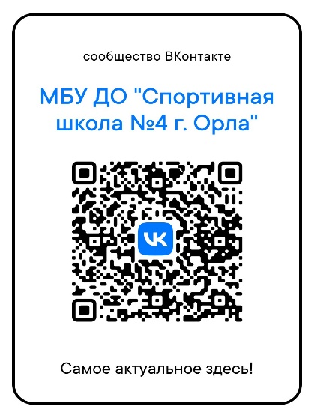дата выдачи___________________________________

СНИЛС родителя: _____________________________

Адрес места жительства родителя (законного

представителя): _______________________________

_____________________________________________

_____________________________________________

Контактный телефон, адрес электронной почты

родителя (законного представителя)______________

_____________________________________________

Контактный телефон, адрес электронной почты

несовершеннолетнего поступающего _____________

_____________________________________________

***Заявление***

Я, ____________________________________________________________________

*(фамилия, имя, отчество (при наличии) родителя (законного представителя) поступающего)*

прошу зачислить несовершеннолетнего(юю) _____________________________________

____________________________________________________________________________

*(фамилия, имя, отчество (при наличии) несовершеннолетнего поступающего, дата и место рождения)*

в Муниципальное бюджетное учреждение дополнительного образования «Спортивная школа №4 г.Орла» для обучения по дополнительной образовательной программе спортивной подготовки по виду спорта __________________________________________

*(вид спорта)*

на этап спортивной подготовки_________________________________________________.

С Уставом МБУ ДО «Спортивная школа №4 г.Орла», сведениями о лицензии на осуществление образовательной деятельности серия 57Л01, № 469, дата 25.11.2015г., с дополнительной образовательной программой спортивной подготовки по соответствующему виду спорта, с правилами внутреннего распорядка, правилами приема на обучение по дополнительной образовательной программой спортивной подготовки и другими нормативными локальными актами Учреждения, ознакомлен(а).

Даю бессрочное согласие (до его отзыва мною):

на проведение процедуры индивидуального отбора поступающего;

на проведение психологического тестирования поступающего;

на использование и обработку моих персональных данных при осуществлении административных процедур в рамках предоставления услуги «Запись в организацию спортивной подгоовки» Отзыв настоящего согласия в случаях, предусмотренных Федеральным законом от 27.07.2006 № 152-Ф «О персональных данных», осуществляется на основании моего заявления.

«____»_________ 20 ___ г. _____________ / _____________________

*(подпись)*

**СОГЛАСИЕ НА ОБРАБОТКУ ПЕРСОНАЛЬНЫХ ДАННЫХ**

**для обучающегося до 18 лет**

**В соответствии с положениями ФЗ от 27.07.2006 г. № 152-ФЗ «О персональных данных»,**

**я**,___________________________________________________________________________________________________,

Ф.И.О. родителя (законного представителя)

|  |  |  |  |  |  |  |  |
| --- | --- | --- | --- | --- | --- | --- | --- |
| дата рождения |  | | Паспорт: серия |  | | номер |  |
| выдан |  | | | | | | |
|  | | | | | | |
| (кем и когда) | | | | | | | |
| зарегистрированный(-ая) по адресу: | | |  | | | | |
|  | | | | |
| (далее - «Представитель») | | | | | | | |
| **являясь законным представителем** | | | | | | | |
| (ФИО ребёнка) | | | | | | | |
| дата рождения | |  | | | (далее – «Обучающегося») | | |

даю свое согласие оператору - муниципальному бюджетному учреждению дополнительного образования «Спортивная школа № 4 г.Орла», юридический адрес оператора: 302028, г.Орёл, ул. Ленина, дом 15 на обработку моих персональных данных и данных моего ребенка, относящихся к перечисленным ниже категориям персональных данных: фамилия, имя, отчество (при наличии); пол; дата рождения; данные СНИЛС; адрес проживания; адрес электронной почты и номер телефона; классификационная книжка; документ страхования жизни спортсмена от несчастных случаев); сведения о состоянии здоровья; тип и данные документа, удостоверяющего личность; данные иных документов, подтверждающих индивидуальные достижения и особые права при приеме на обучения; гражданство; фотоизображения; вид подготовки; вид спорта; спортивную дисциплину; этап и год подготовки; сведения об образовании; сведения об увлечениях; интересах, иные документы, содержащие сведения, необходимые для учебно-тренировочного процесса.

Настоящее согласие предоставляется на осуществление действий в отношении моих персональных данных и данных моего ребенка, которые необходимы для достижения указанных целей: формирования данных в единой информационной системе включая: сбор, систематизацию, накопление, хранение, уточнение (обновление, изменение), извлечение, использование, передачу (распространение, предоставление, доступ) третьим лицам – в соответствии с действующим законодательством Российской федерации, а также иными региональными и муниципальными нормативными актами в области образования и физической культуры и спорта; для участия в соревнованиях и физкультурно-массовых мероприятиях и публикации результатов участия в данных мероприятиях; формирования и ведения отчетной документации; обеспечения персонифицированного учета занимающихся; ведение электронного журнала учета спортивной подготовки и дневника спортсмена; формирования списков кандидатов в спортивные сборные команды; представления несовершеннолетнего спортсмена при предоставления услуг в области в области физической культуры и спорта, регистрирования представлений для присвоения спортивных и почетных званий, учета спортивных разрядов; предоставления и обработки сведений для составления сводной статической отчетности по установленным формам; соревновательного процесса и публикации полученных фотографий и видео на информационных стендах в помещениях учреждения, официальном сайте учреждения, на страницах учреждения в социальных сетях, телеканалах, печатных изданиях и других СМИ.

Настоящее согласие предоставляется мной на осуществление действий в отношении моих персональных данных и данных моего ребенка, которые необходимы для достижения указанных выше целей, включая сбор, систематизацию, накопление, хранение (обновление, изменение), использование, передачу третьим лицам для осуществления любых иных действий, предусмотренных действующим законодательством Российской Федерации

Я проинформирован(а), что МБУ ДО «Спортивная школа №4 г.Орла» гарантирует обработку моих персональных данных и данных моего ребенка в соответствии с действующим законодательством Российской Федерации как неавтоматизированным, так и автоматизированным способами.

Данное согласие действует до достижения целей обработки персональных данных или в течение срока хранения информации.Срок хранения персональных данных в архиве МБУ ДО «Спортивная школа №4 г.Орла» в соответствии с архивным законодательством.

Данное согласиеможет быть отозвано в любой момент по моему письменному заявлению. Я подтверждаю, что, давая такое согласие, я действую по собственной воле и в своих интересах

«_______»________________20______г. ________________ /____________________________

*подпись расшифровка подписи*